Дополнительные публичные обсуждения проекта постановления Правительства Курской области
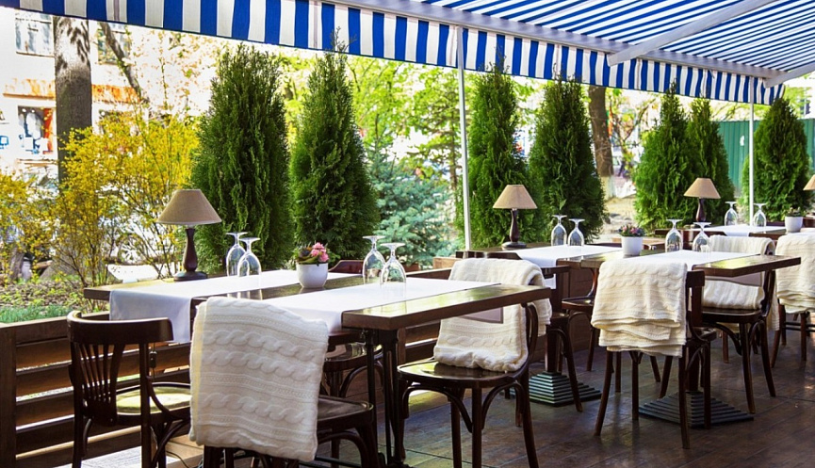

Министерство экономического развития Курской области в рамках процедуры оценки регулирующего воздействия проводит дополнительные публичные обсуждения по проекту постановления Правительства Курской области «Об утверждении требований к размещению и обустройству сезонных залов (зон) обслуживания посетителей, в которых может осуществляться розничная продажа алкогольной продукции при оказании услуг общественного питания, и Порядка выдачи документа, подтверждающего соответствие сезонного зала (зоны) обслуживания посетителей указанным требованиям».
Целями предлагаемого регулирования являются:
- урегулирование правоотношений в сфере розничной продажи алкогольной продукции при оказании услуг общественного питания в сезонных залах (зонах) обслуживания посетителей;
- оказание поддержки и формирование равных условий для развития конкуренции добросовестным хозяйствующим субъектам при осуществлении деятельности по оказанию услуг общественного питания в текущих экономических условиях;
-создание условий для обеспечения жителей региона качественными услугами общественного питания посредством установления единых требований к размещению и обустройству сезонных залов (зон) обслуживания посетителей, в которых осуществляется розничная продажа алкогольной продукции при оказании услуг общественного питания.
Предлагаем рассмотреть проект нормативного правового акта на предмет наличия в нем положений, вводящих избыточные, необоснованные ограничения или обязанности для предпринимателей.

Подробная информация о проекте постановления размещена государственной информационной системе «Интернет-портал правовой информации Курской области» (https://kurskpravo.ru/) (Свои предложения и замечания просим направить в электронном варианте (doc*, rtf*) не позднее 09 июля 2025 года на адрес электронной почты ORV@rkursk.ru, контактное лицо: Савкова Олеся Ивановна, 8 (4712) 33-07-73.

